Моя семья в годы Великой Отчественной войны

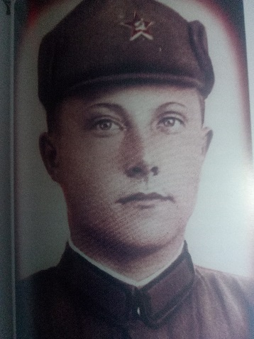
Миначев Ахметжан Шарафутдинович
(1919-1941)

Война! Это слово не может оставить равнодушным ни одного человека. В этом слове кроется все, что противостоит голубому небу, мирной жизни, благополучию как отдельного человека, так и целых народов. За этим словом стоит смерть людей без разбора, кто они такие и сколько
прожили на белом свете.
История моей семьи в годы Великой Отечественной войны начинается в деревне Иске Тинчали Буинского района. Из деревни на войну ушли все мужчины и юноши, только окончившие среднюю школу. Среди отправленных был и мой прадед Миначев Ахметжан Шарафутдинович. Когда он уходил ему было всего двадцать один год, а дома оставалась жена с двумя детьми. Но он не колебался, ведь нужно было защищать Родину. С фронта от него пришло всего два письма. Он писал, что воюет на Волховском фронте. А ведь в начальный период войны это был один из самых напряженных участков передовой линии, где шли тяжелые бои при превосходстве врага в живой силе и вооружении. Войска Красной Армии на этом фронте изо всех сил обороняли Ленинград. Именно на этом фронте был ранен и попал в плен герой-поэт Муса Джалиль. Много бравых солдат там погибло, видимо, такая же печальная участь постигла моего прадеда. После последнего письма от него, пришло лишь официальное извещение о том, что боец Миначев Ахметжан Шарафутдинович пропал без вести…
Такую историю мне рассказал мой дедушка, но даже этой информации очень мало, чтобы понять, каким человеком он был. На мои просьбы рассказать побольше, дедушка мне всегда отвечает: “Ты уже все знаешь. Я мало знаю об отце: каким он был по характеру, что любил, что умел, как смеялся”. И это неспроста, ведь мой дедушка родился через пять месяцев после его ухода, а брату было два с половиной года. А расспрашивать маму об отце они не решались, чтобы ее не расстраивать, не ввергать в горестное настроение. И я стараюсь не заводить эту тему, не хочу тревожить дедушку, заставлять вспоминать свое трудное детство: голод, холод, нехватку теплой одежды и топлива, работу на ферме колхоза, что позволяло просто не умереть.
Такая вот история в моей семье. Нет таких людей, которых бы не затронула эта война. В каждом доме есть своя история, свой герой. Об этом нельзя забывать, нужно помнить и гордиться. Ведь никто не забыт, ничто не забыто!

Миначов Самат Наилевич

Ст.группы 9105

